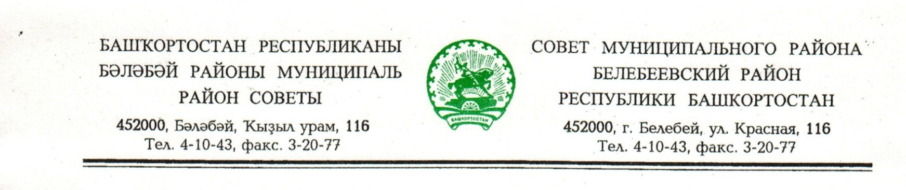
KАРАР РЕШЕНИЕ

«27» февраль 2019 й. № 473 «27» февраля 2019 г.

Об определении стоимости услуг, предоставляемых
согласно гарантированному перечню услуг по погребению

В соответствии с Федеральными законами от 06.10.2003 г. № 131-ФЗ «Об общих принципах организации местного самоуправления в Российской Федерации», от 12.01.1996 г. № 8-ФЗ «О погребении и похоронном деле», постановлением Правительства Российской Федерации от 24.01.2019 г. № 32 «Об утверждении коэффициента индексации выплат, пособий и компенсаций в 2019 г.» Совет муниципального района Белебеевский район Республики Башкортостан

РЕШИЛ:

1. Установить с 1 февраля 2019 года стоимость услуг, предоставляемых согласно гарантированному перечню услуг по погребению, в соответствии с приложениями № 1 и № 2.
2. Решение Совета муниципального района Белебеевский район Республики Башкортостан от 16 февраля 2018 года № 289 «Об определении стоимости услуг, предоставляемых согласно гарантированному перечню услуг по погребению» признать утратившим силу.
3. Настоящее решение обнародовать на информационном стенде в здании Администрации муниципального района Белебеевский район Республики Башкортостан и разместить на официальном сайте муниципального района Белебеевский район Республики Башкортостан.
4. Контроль за исполнением настоящего решения возложить на постоянную Комиссию по бюджету, налогам, экономическому развитию, вопросам собственности и инвестиционной политике (Шевчук А.Н.).

Председатель Совета В.Н.Петров

Приложение № 1
к Решению Совета
муниципального района
Белебеевский район
Республики Башкортостан
от «27» февраля 2019 г. № 473

Стоимость услуг
на гарантированный перечень услуг по погребению умершего, предоставляемых супругу, близким родственникам, иным родственникам или иному лицу, взявшему на себя обязанность осуществить погребение умершего

№ п/п | Перечень услуг на погребение | Качество предоставляемых услуг | Стоимость услуг с учетом урал. коэф.
1 | Оформление документов, необходимых для погребения | В течение суток с момента установления причины смерти | бесплатно
2 | Предоставление и доставка гроба и других предметов, необходимых для погребения (венок, лента) | Доски обструганные, окрамленные, с обшивкой, доставка в черте населенного пункта | 2622,52
3 | Перевозка тела (останков) умершего на кладбище | В черте города | 864,02
4 | Погребение | Обрядовые действия в соответствии с обычаями и традициями | 3351,90
 | Итого: |  | 6838,44

Приложение № 2
к Решению Совета
муниципального района
Белебеевский район
Республики Башкортостан
от «27» февраля 2019 г. № 473

Стоимость услуг
на гарантированный перечень услуг по погребению умерших (погибших),
не имеющих супруга, близких родственников, иных родственников либо законного представителя умершего

№ п/п | Перечень услуг на погребение | Качество предоставляемых услуг | Стоимость услуг с учетом уральского коэффициента
1 | Оформление документов, необходимых для погребения | В течение суток с момента установления причины смерти | бесплатно
2 | Облачение тела |  | 276,53
3 | Предоставление и доставка гроба | Из малоценной древесины, доски необструганные, окрамленные, без обшивки, доставка в черте населенного пункта | 2345,99
4 | Перевозка тела (останков) умершего на кладбище | В черте населенного пункта | 864,02
5 | Погребение | Копка могилы, предание тела (останков) умершего земле | 3351,90
 | Итого: |  | 6838,44

